親子運動會
說明：親子合作，讓彼此體會親子互助的樂趣，展現孩子的活力、朝氣，以及親子之間的溫馨互動。
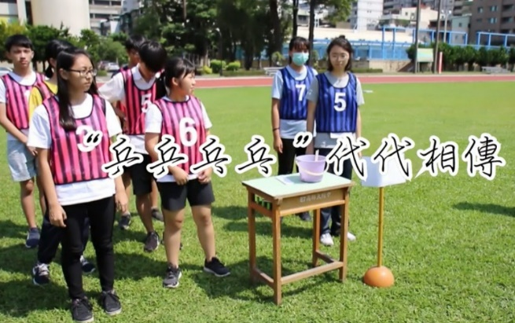
＊建議親子運動會及連結網址如下：

一、運動會趣味競賽示範影片
「乒乒乓乓」代代相傳
甜蜜的負擔
當我們「兜」在一起
攻城戰
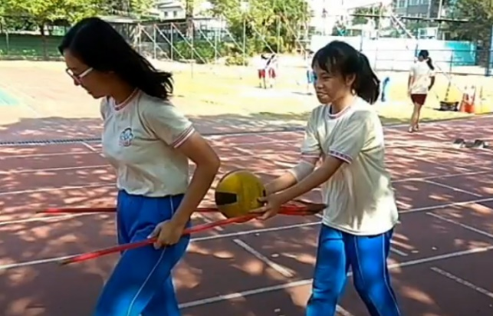
取自【MAC ASHS】，網址：https://bit.ly/35BetuL

二、親子趣味競賽高年級示範影片
親子傳球
取自【毛小冠】，網址：https://bit.ly/2LmNBrP

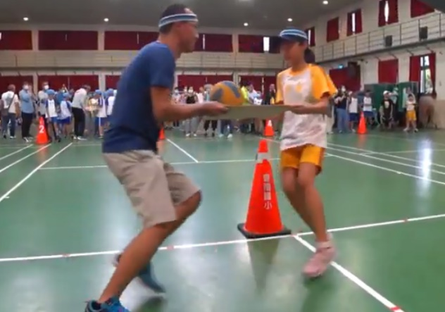

三、親子趣味競賽-紙板傳球
取自【張賢謀】，網址：https://bit.ly/38FblAc

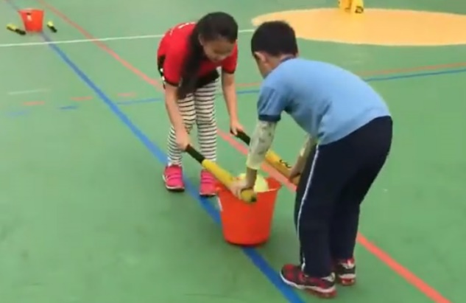
四、親子趣味競賽示範
通力合作過三關
取自【sun ei lin】，網址：https://bit.ly/3ibFlql

